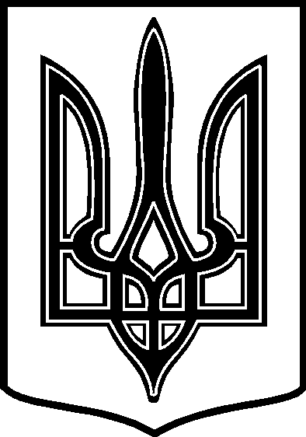
У К Р А Ї Н А
ТАРТАЦЬКА СІЛЬСЬКА РАДА
ЧЕЧЕЛЬНИЦЬКОГО РАЙОНУ ВІННИЦЬКОЇ ОБЛАСТІ
РІШЕННЯ № 224
21.12.2017 року 17 сесія 7 скликання
с.Тартак
Про оплату праці Тартацького
сільського голови в 2018 році .

Відповідно до ст.. 21 Закону України « Про службу в органах місцевого самоврядування» , ст. 28 Закону України „ Про місцеве самоврядування в Україні» , Постанови Кабінету Міністрів № 268 від 09.03.2006 року „ Про упорядкування структури та умов оплати праці працівників апарату органів виконавчої влади ,органів прокуратури , судів та інших органів” із змінами , ст..ст. 23,78 Бюджетного Кодексу України , враховуючи погодження постійної комісії ї з питань бюджету та планування фінансів , розвитку соціальної сфери та соціального захисту населення
сільська рада В И Р І Ш И Л А :

- Дозволити в 2018 році помісячно здійснювати преміювання Тартацького сільського голови за фактично відпрацьований час , відповідно до його особистого вкладу в загальні результати роботи , а також до державних , професійних свят та ювілейних дат у відсотках до посадового окладу в розмірі , що не перевищує середній відсоток преміювання посадових осіб місцевого самоврядування виконавчого апарату Тартацької сільської ради .

2. Дозволити надати Тартацькому сільському голові матеріальну допомогу на
оздоровлення та матеріальну допомогу для вирішення соціально – побутових
проблем кожна в розмірі середньомісячної заробітної плати .

3. Встановити Тартацькому сільському голові відповідно до його особистого
вкладу в загальні результати роботи надбавку за високі досягнення в праці або
виконання особливо важливої роботи в розмірі 50% посадового окладу з
врахуванням надбавки на ранг та вислугу років помісячно протягом 2018 року.

4. Головному бухгалтеру сільської ради проводити відповідні нарахування та виплати
в межах затверджених видатків на оплату паці .

4. Контроль за виконанням даного рішення покласти на постійну комісії з
питань бюджету та планування фінансів , розвитку соціальної сфери ,
соціального захисту населення ./Голова комісії – Ткач О.Ф.

Сільський голова : В.В.Демченко

